2022.
radionica

Autori:

Katarina Jurič, Mia Bošnjak, Iva Maria Ivanković
SVEUČILIŠTE U ZAGREBU
FAKULTET ELEKTROTEHNIKE I RAČUNARSTVA

Ovaj je rad izrađen pod pokroviteljstvom studentske organizacije EESTEC LC Zagreb koja djeluje u sklopu Fakulteta elektrotehnike i računarstva i pod mentorstvom prof. dr. sc. Marija Vaška.

Isti je predan na natječaj za dodjelu Rektorove nagrade za društveno koristan rad u akademskoj zajednici i šire za akademsku godinu 2021./2022..

Posebne zahvale studenstkoj udruzi EESTEC LC Zagreb pod čijim je vodstvom projekt realiziran, prof. Vašku te predstavniku partnerske tvrtke Montelektro, mag. ing. Mislavu Gazdoviću.

POJMOVNIK

PLC – (eng. Programmable Logic Controller) programabilni logički kontroler, odnosno industrijsko računalo koje upravlja različitim vrstama strojeva ili procesa.

PLC programiranje – izvodi se na osobnim računalima ili preko ručnih programatora koji se spajaju na PLC uređaj. Na osnovu stanja ulaznih signala i logike korisničkog programa, rezultat se prenosi na izlaze uređaja.

TIA portal – (eng. The Totally Integrated Automation Portal) koristi se za konfiguraciju i programiranje PLC uređaja te za vizualizaciju procesa u razvojnoj okolini.

Automatizacija – uključuje upravljanje strojevima, procesom ili sustavom pomoću mehaničkih i elektroničkih uređaja koji zamjenjuju ljudski rad.

Side-event – događaj kratkog trajanja organiziran uz glavno događanje, šire tematike od one koja je u fokusu.

Hackathon – natjecanje IT tematike u kojem je cilj u kratkom vremenskom roku osmisliti što bolje softversko ili hardversko rješenje.

SADRŽAJ

1. UVOD 4
1.1. Studentska udruga EESTEC LC Zagreb 4
1.2. Dosadašnja aktivnost 4
1.3. O radionici 5
2. CILJ I SVRHA PROJEKTA 6
3. METODE I PLAN RADA 7
3.1. Organizacijski odbor 7
4. TIJEK RADIONICE 10
4.1. Participanti 10
4.2. Predavanja 12
5. HACKATHON 14
6. ZAKLJUČAK 16
7. SAŽETAK 17
8. SUMMARY 18
9. PRILOZI.............................................................................................................................19

UVOD

Studentska udruga EESTEC LC Zagreb
Europska udruga studenata elektrotehnike (engl. Electrical Engineering Students' European Association), skraćeno EESTEC, studentska je udruga koja okuplja studente elektrotehnike, računarstva i informacijskih tehnologija sa sveučilišta, instituta i tehnoloških škola diljem Europe. Udruga trenutno broji preko 3000 članova iz 46 europskih gradova, a njezin ogranak u Zagrebu pod imenom EESTEC LC Zagreb (u daljnjem tekstu: Udruga) od 2007. godine djeluje na Fakultetu elektrotehnike i računarstva te pruža budućim inženjerima priliku za razvoj međunarodnih kontakata, unaprjeđenje tehničkog znanja i poticanje proaktivnosti tijekom studija. Udruga djeluje uz punu potporu Uprave Fakulteta elektrotehnike i računarstva, a strukturu članova udruge čine uglavnom studenti Fakulteta elektrotehnike i računarstva.
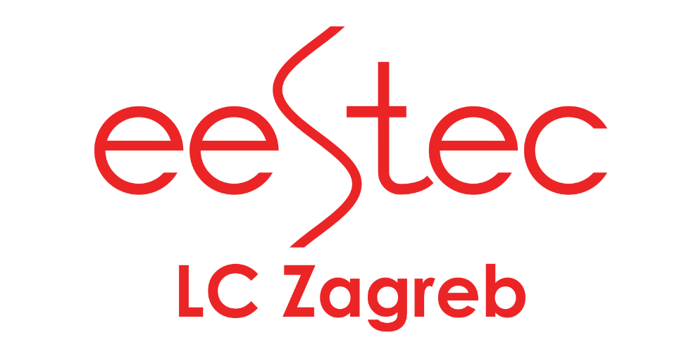
Slika 1: Logo studentske udruge EESTEC LC ZAGREB

Dosadašnja aktivnost
Dosad je u organizaciji Udruge održano više od deset međunarodnih radionica, a svake se akademske godine održi četiri do pet lokalnih radionica s temama iz područja elektrotehnike, računarstva, ali i poslovnih i mekih vještina. Na internacionalnom Kongresu 2017. godine, LC Zagreb zauzeo je prvo mjesto na ljestvici od ukupno 54 lokalne podružnice iz europskih gradova.
Projekti koje je Udruga organizirala u posljednjih šest godina:
- FERsec Challenge (2017., 2018., 2019., 2021.) – radionica o računalnoj sigurnosti za studente Sveučilišta u Zagrebu koja je 2017. godine nagrađena Rektorovom nagradom;
- SIM(P)ATIC PLC+ (2017., 2018., 2019.) – radionica o programabilnim logičkim kontrolerima za studente Sveučilišta u Zagrebu u suradnji s tvrtkom Siemens;
- Workshop on Embedded Systems (2017., 2018., 2019., 2020., 2021.) – radionica o ugradbenim računalnim sustavima za studente Sveučilišta u Zagrebu;
- EESTech Challenge (2017.) – radionica o strojnom učenju za studente Sveučilišta u Zagrebu;
- Internet of Things (2017., 2019.) – radionica o Internetu stvari za studente Sveučilišta u Zagrebu;
- Soft Skills Academy (2017., 2018., 2021.) – radionica razvoja mekih vještina za studente Sveučilišta u Zagrebu;
- EESTEC Congress (2017.) – jesenski kongres kojemu prisustvuju predstavnici svih podružnica EESTEC-a, a koji je jedan od dva najsvečanija događaja u godini za EESTEC;
- Around the Block (2018., 2019.) – radionica o blockchain tehnologiji za studente Sveučilišta u Zagrebu;
- Data Crunch (2018.) – radionica o znanosti o podacima za studente Sveučilišta u Zagrebu;
- Beeruminati (2018.) – internacionalna studentska razmjena;
- Zasladi dan i daruj nekome božićni san (2018.) – božićna humanitarna akcija;
- Dobri duh EESTEC-a (2018.) – humanitarna akcija prikupljanja, popravka i poklanjanja računala obiteljima slabijeg imovinskog stanja;
- FrontEd (2021., 2022.) – radionica o frontend i backend programiranju za studente Sveučilišta u Zagrebu koja je 2021. godine nagrađena Rektorovom nagradom;
- PLC (2021.) – novo izdanje radionice o programabilnim logičkim kontrolerima za studente Sveučilišta u Zagrebu;
- Chain Brain (2021.) – internacionalna radionica o blockchain tehnologiji;
- Illuminative (2022.) – radionica o razvoju mobilnih aplikacija za studente Sveučilišta u Zagrebu.

O radionici
Programabilni logički kontroleri (engl. programmable logic controller, skraćeno PLC) su digitalni industrijski računalni upravljački sustavi, široko primjenjivi u automatizaciji industrijskih postrojenja. PLC-ovi primaju podatke od spojenih senzora, procesiraju ih te na temelju programiranih instrukcija donose odluke i upravljaju izlaznim uređajima. Širini njihove primjenjivosti svjedoči činjenica da se koriste u mnogim industrijama, od automobilske do prometne i tekstilne. S PLC-ovima se susrećemo u svojoj svakodnevici - bilo da prolazimo kroz rotirajuća vrata zgrade, tražimo zeleno svjetlo koje označava slobodno mjesto u garaži ili želimo osigurati vlastiti dom postavljanjem detektora dima, programabilni logički kontroleri neizostavan su dio tih procesa.
Na tehničkim fakultetima Sveučilišta u Zagrebu postoji velik broj kolegija koji se bave građom PLC-a i njihovim programiranjem, stoga je Upravni odbor EESTEC LC Zagreba odlučio pokrenuti projekt čiji bi rezultat bila stručna radionica o programabilnim logičkim kontrolerima te je tako nastala ideja o radionici PLC.
Organizacija radionice započela je u svibnju 2021., a prvo izdanje održano je od 4. do 19. listopada iste godine. Uzevši u obzir opširnost teme radionice, odlučeno je da će se teorijski dio održavati dva tjedna, a zaseban praktični dio održan je nakon što su sudionici odslušali predavanja. Teorijski dio sastojao se od predavanja profesora s Fakulteta elektrotehnike i računarstva te predstavnika tvrtki partnera, koja su započela 4. listopada i trajala sve do 15. listopada. Praktični dio održan je od 16. do 17. listopada u obliku 72-satnog Hackathona.
Radionicu su, osim Fakulteta elektrotehnike i računarstva, podržali i Studentski centar sredstvima iz natječaja te brojni partneri: srebrni partner Centar za vozila Hrvatske, zlatni partneri Siemens, Schneider Electric i Hitachi ABB te platinasti partner Montelektro. S obzirom na velik uspjeh radionice, donesena je odluka da ju se prijavi za Rektorovu nagradu. Time bi se promoviralo područje automatizacije među studentima tehničkih fakulteta, a iz iskustva se da zaključiti da sudjelovanje u ovakvim projektima potiče studente na daljnju proaktivnost i uključivanje u zajednicu.

CILJ I SVRHA PROJEKTA
Glavni cilj organizacije radionice PLC bilo je upoznavanje studenata s područjem industrijske automatizacije i mogućnostima koje se nude u okviru iste na tržištu rada.
Cilj teorijskih predavanja bio je približiti sudionicima građu programibilnih logičkih kontrolera, načine njihovog programiranja i njihove prednosti u automatizaciji.
Hackathon je održan s ciljem usavršavanja stečenog znanja na praktičnom zadatku kojeg je osmislio i predstavio mag. ing. Mislav Gazdović iz tvrtke Montelektro u suradnji s profesorima FER-a. Ciljevi hackathona bili su, osim osmišljavanja što boljeg rješenja, poticanje kreativnog razmišljanja, stjecanje iskustva rada u timu i povećanja radne discipline.
Osim ciljeva u kontekstu obrazovanja, radionica je imala za cilj i povezati studente s partnerskim tvrtkama. Na interaktivnim predavanjima studenti su imali priliku vidjeli kako se programabilni logički kontroleri koriste u realnom sektoru, a s predavačima su u bilo kojem trenutku mogli porazgovarati i postaviti im pitanja vezana uz njihov svakodnevni rad. Na ovaj način studenti su dobili vrijedne kontakte u nekim od najvećih tvrtki iz područja koje ih zanima, a EESTEC LC Zagreb postavio je temelje daljnje suradnje s tim tvrtkama.

METODE I PLAN RADA

Organizacijski odbor
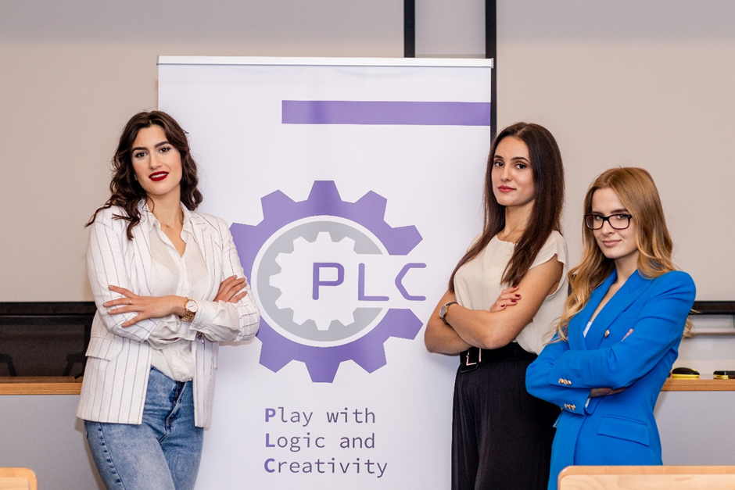
Slika 2: organizatorice Mia Bošnjak, Katarina Jurič, Iva Maria Ivanković
Organizacijski odbor činile su tri studentice treće godine FER-a: Mia Bošnjak, Katarina Jurič i Iva Maria Ivanković. Organizacija je podijeljena na tri uloge – glavnog organizatora, FR koordinatora te PR koordinatora.
Ulogu glavnog organizatora preuzela je Katarina Jurič. Njen zadatak bio je držati u vidu isplanirane rokove koji se tiču organizacije te održavati komunikaciju između profesora i partnera. Tijekom početnih faza organizacije bilo je važno odrediti tematiku predavanja te ih ukomponirati u smislenu cjelinu. Taj je dio riješen na live online sastanku kojem su prisustvovali svi predavači – profesori i partneri.
Jedan od najvažnijih dijelova organizacije bio je osigurati prostor i uvjete u kojima će participanti moći slušati predavanja. FER je ustupio svoje učionice i olakšao posao organizatorima kao i participantima kojima su predavanja uvijek bila u poznatom prostoru.
Katarina je također tijekom radionice bila u kontaktu sa participantima, obavještavala ih je o promjenama u rasporedu, pripremama koje trebaju napraviti prije predavanja i svim ostalim tehničkim informacijama koje se tijekom radionice nađu na putu.
Mia Bošnjak vršila je ulogu FR koordinatora čiji je glavni posao bio komunikacija s predstavnicima iz realnog sektora te pronalazak partnera koji su bili voljni podržati projekt putem financijskih sredstava. Načini suradnje s partnerima iz tvrtki, kao i plan projekta te rad same udruge bili su detaljnije opisani u dopisu koji je potencijalno zainteresiranim tvrtkama dostavljen elektronički, s obzirom da se komunikacija većinski vršila preko maila ili telefonski. Ovisno o partnerskom paketu kojeg su predstavnici poduzeća odabrali, imali su razne mogućnosti sudjelovanja na radionici. Većina partnera odabrala je pakete koji uključuju predavanje u određenom vremenskom razdoblju na radionici čime su sudionici iste dobili uvid u nove tehnologije vezane za područje automatizacije, kao i problematiku s kojom se svakodnevno susreću partneri iz realnog sektora. Prvotno projekt je trebao biti održan kroz pet dana u prostorima Fakulteta elektrotehnike i računarstva, no zbog velikog interesa studenata kao i poduzeća, trajanje istog je produženo na dva tjedna. Osim Fakulteta radionicu su podržale i tvrtke: Siemens, Montelektro, Schneider Eletric, Centar za vozila Hrvatske, Hitachi ABB te Red Bull Hrvatska kao materijalni sponzor čime je pokazana velika podrška za povećanje interesa studenata za područje automatizacije. U nastavku je predočen kratki osvrt predstavnika partnera tvrtke Montelektra, mag. ing. Mislava Gazdovića:
„Čast mi je i zadovoljstvo napisati kratki osvrt na ovaj projekt na kojemu sam sudjelovao kao jedan od partnera. Hackathon u obliku PLC radionice kao projekt sastojao se od niza predavanja, popraćeno natjecanjem između najboljih studenata tehničkih fakulteta u Hrvatskoj, s posebnim naglaskom na osmišljavanje rješenja za probleme iz realnog sektora u području procesne industrije. Ovakav način sinergije između potreba industrije i obrazovnih programa Fakulteta prijeko je potreban kao svojevrsna kruna stečenom znanju iz visokog obrazovanja i samim time predstavlja veliki društveni doprinos. Uz pripremljene simulacije stvarnog svijeta na način na koji ih susrećemo i mi kao stručnjaci za automatizaciju u procesnoj industriji, studenti su imali priliku pokazati i ambiciju i spremnost za primjenu praktičnih rješenja za automatizaciju u procesnoj industriji. Svojim inovativnim rješenjima zadatka Hackathon-a studenti su pokazali znanja i vještine kojima će zasigurno moći doprinijeti kao stručnjaci visoke kvalitete, bilo u fakultetskom okruženju kroz rad na istraživačkim projektima, bilo u poslovnom okruženju kroz rad na projektima od iznimnog značaja za gospodarstvo i tehnološki napredak.

Kroz rad na ovom projektu sam i osobno iskusio posebno zadovoljstvo, povrh svega radi postignutih rezultata i zadovoljstva svih sudionika prenesenim iskustvima i stečenim znanjem koje je preneseno iz prve ruke, direktno od predavača iz industrije.

I moj osobni rad je popraćen iznimnom suradnjom od strane Udruge i predsjedništva, pa ovom prilikom dajem i punu podršku za nastavak rada i još ovakvih projekata u budućnosti u vidu društveno korisnog rada. „

Održavanje i organizaciju financijski je podržao i Studentski centar Sveučilišta u Zagrebu putem natječaja koji je bio raspisan sredinom 2021. godine (Drugi javni poziv za dostavu zahtjeva za financiranje kulturnih, sportskih, znanstvenih i edukacijskih aktivnosti koje isključivo provode studenti i studentske organizacije te su isključivo namijenjene studentima).
Iva Maria Ivanković bila je PR koordinatorica radionice. Zahvaljujući njoj studenti su uopće dobili priliku čuti za radionicu budući da je bila zadužena za sve društvene mreže i oglašavanja. PLC radionica ima svoju Facebook (@plc.zagreb) kao i Instagram (@plc_zagreb) stranicu gdje su studenti imali priliku saznati sve detalje vezane uz prijave ili predavanja. Osim informacija o terminima predavanja i drugih operativnih detalja, pratitelji su na društvenim mrežama mogli sudjelovati u kvizovima na temu PLC-a humoristične prirode te pročitati zabavne činjenice iz inženjerskog svijeta.
U početku je glavni cilj PR-a bilo prikupljanje što većeg broja prijava pa se radionica, osim na društvenim mrežama i plaćenim oglasima, oglašavala i postavljanjem plakata u prostorima FER-a, FSB-a, TVZ-a i Studentskog centra te postavljanjem obavijesti na web sjedištima navedenih fakulteta.
Nakon prikupljanja dovoljnog broja prijava, cilj PR-a do kraja održavanja radionice bio je zadržavanje pažnje pratitelja na društvenim mrežama i pravovremeno obavještavanje sudionika o terminima predavanja, održavanju Hackathona i sl.
U izradi svih vizuala za promociju radionice sudjelovao je Dizajn tim EESTEC LC Zagreba, čiji su članovi dizajnirali logo, maskotu, plakate i sve objave na društvenim mrežama.

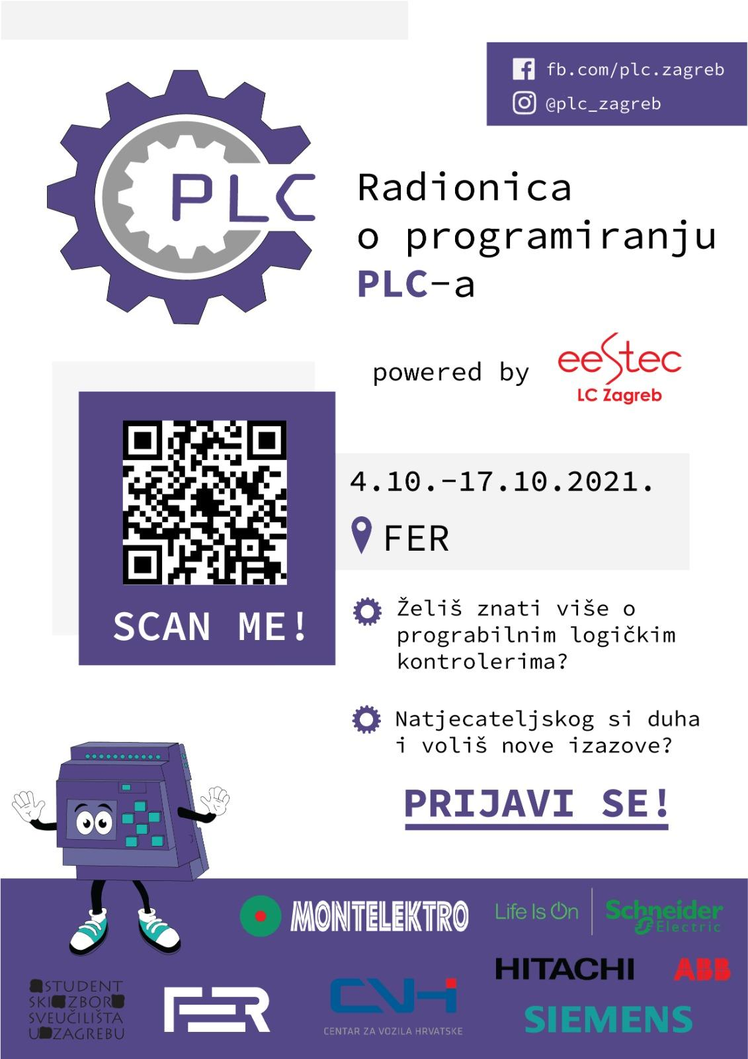
Slika 3: plakat PLC radionice

TIJEK RADIONICE

Participanti
Studenti su se na radionicu prijavljivali preko Google forme koja je na kraju postigla 90 prijava. Tijekom prijave od studenata su se osim osnovnih podataka (ime i prezime, email, kontakt broj) tražili i podaci o studiranju te motivacijsko pismo koje je poslužilo kao jedan od temeljnih selekcijskih kriterija. Od 90 prijavljenih studenata odabrano je 30 najboljih koji su naknadno bili raspoređeni u deset timova.
Iz prikupljenih podataka zaključeno je da najveći broj prijava dolazi od strane studenata Fakulteta elektrotehnike i računarstva – čak 70%, što je i bilo očekivano budući da EESTEC radionice FER-ovim studentima nisu novost. Po brojnosti slijedili su ih studenti Fakulteta strojarstva i brodogradnje koji su činili malo manje od trećine prijava. Osim ova dva zagrebačka fakulteta iskazala su se i dva veleučilišta - Tehničkog Veleučilište u Zagrebu i Veleučilište u Karlovcu.
Osim informacija o matičnim fakultetima/veleučilištima s kojih studenti dolaze, zanimljiva je i informacija da je najviše bilo studenata 3. godine preddiplomskog studija – skoro polovica. Malo manje od trećine činili su studenti koji završavaju diplomski studij, ali nije nedostajalo ni prijava sa svih ostalih godina.
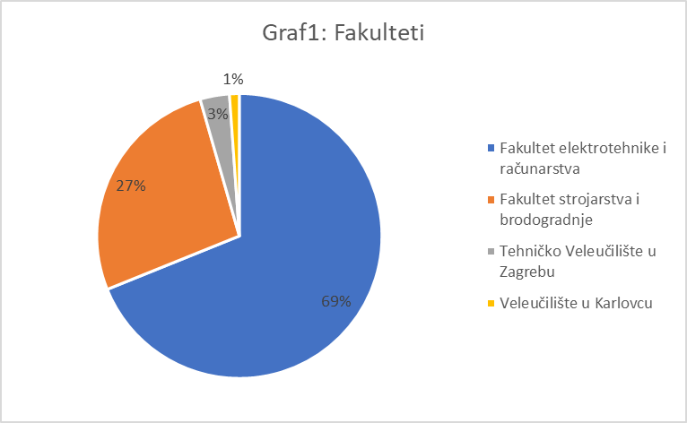
Graf 1: Postotak tehničkih fakulteta u prijavljenih

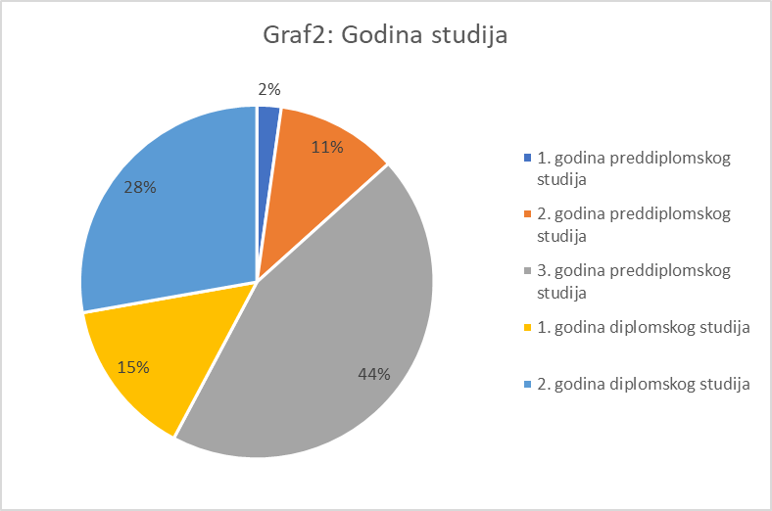
Graf 2: Razina studija

Predavanja
Studenti su u dva tjedna trajanja radionice imali priliku poslušati osam predavanja na temu programibilnih logičkih kontrolera. Znanje su im prenosili dobro znani profesori FER-a te partneri radionice.
Program je započeo svečanim otvaranjem kojega su vodile organizatorice. Svaka je imala priliku ispričati svoje iskustvo u organizaciji, a predstavnici partnera održali su kratke prezentacije o svojim tvrtkama. Otvaranje je uveličao i prodekan za znanost – prof. dr. sc. Nikola Mišković.

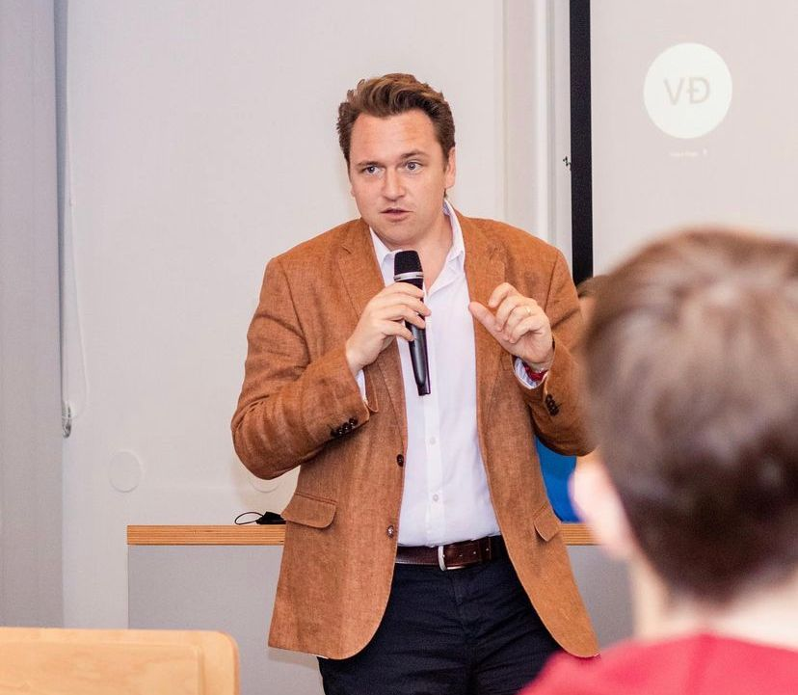
Slika 4: prodekan za znanost Nikola Mišković na svečanom otvorenju
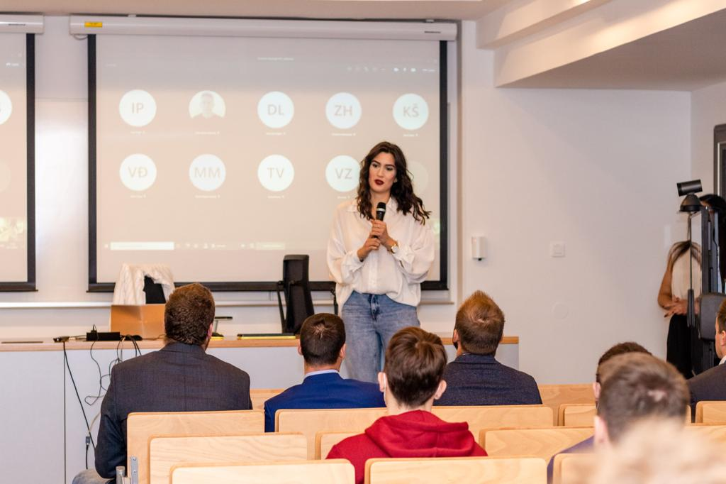
Slika 5: FR koordinatorica Mia Bošnjak na svečanom otvorenju

U prvom tjednu teorijska predavanja otvorio je prof. Mario Vašak, ujedno i mentor radionice, s temom Toplinski procesi – modeliranje i upravljanje. Sljedeća dva dana uslijedila su dva predavanja prof. Igora Ercega na temu simulacije sustava upravljanja i automatiziranog ispitivanja PLC-a. Nakon profesora u predavanjima su se iskušali i predstavnici iz realnog sektora – Siemens-a, Schneider-a te glavnog partnera – Montelektra. Većina njihovih predavanja bila je interaktivna te je od studenata zahtijevala odrađenu pripremu.
Dan prije početka Hackathon-a prof. Vašak studentima je pripremio side-event gdje je s kolegama predstavio projekt Store4HUC u čijem pilot projektu sudjeluje i istraživački tim FER-ovog laboratorija LARES. Projekt se bavi unaprjeđenjem strategije energetskog i prostornog planiranja usmjerenog na povijesne gradske jezgre.

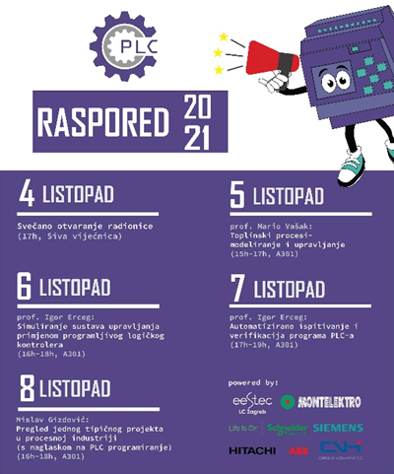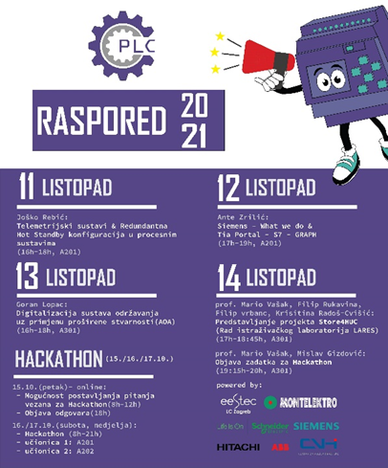
Slika 6: Tjedna predavanja

HACKATHON
Predavanjima su se participanti pripremali za vrhunac radionice – Hackathon . Zadatak je osmislio mag. ing. Mislav Gazdović s kolegama iz Montelektra, sve u suradnji s profesorima FER-a. Deset timova trebalo je u TIA portalu osmisliti programsko rješenje za problem iz realnog sektora – implementirati PLC program koji automatski kontrolira spremnik za fermentaciju u pivovarskom pogonu.
Natjecatelji su imali 72h za rješavanje zadatka, a u prvih 24h mogli su preko online platforme i postavljati pitanja predavačima. Tijekom vikenda 16. i 17. listopada timovima je omogućeno rješavanje zadatka u prostorima FER-a što se pokazalo kao dobra ideja budući da je atmosfera bila motivirajuća, a organizatori su se pobrinuli da natjecatelji budu dobro zbrinuti.
Od deset timova devet ih je uspješno predalo rješenje u zadanom vremenskom roku. Najuspješniji tim bio je PLCajkaši kojeg su činila tri studenta FER-a: Leon Baždar, Vedran Vedrina i Vid Kovačić. Osvojili su poklon bonove za online tečajeve po izboru te bogati merch radionice.
No osim nagrada koje su svi participanti dobili na svečanom zatvaranju, radionica PLC im je pružila i iskustvo koje se ne dobiva tako često u svakodnevnom fakultetskom obrazovanju. Imali su prilike iz prve ruke vidjeti i iskušati se u problemima realnog sektora, uvježbati svoje timske vještine a nekima od njih omogućila je i da stupe u kontakt s tvrtkama koje su im uručile stipendije.
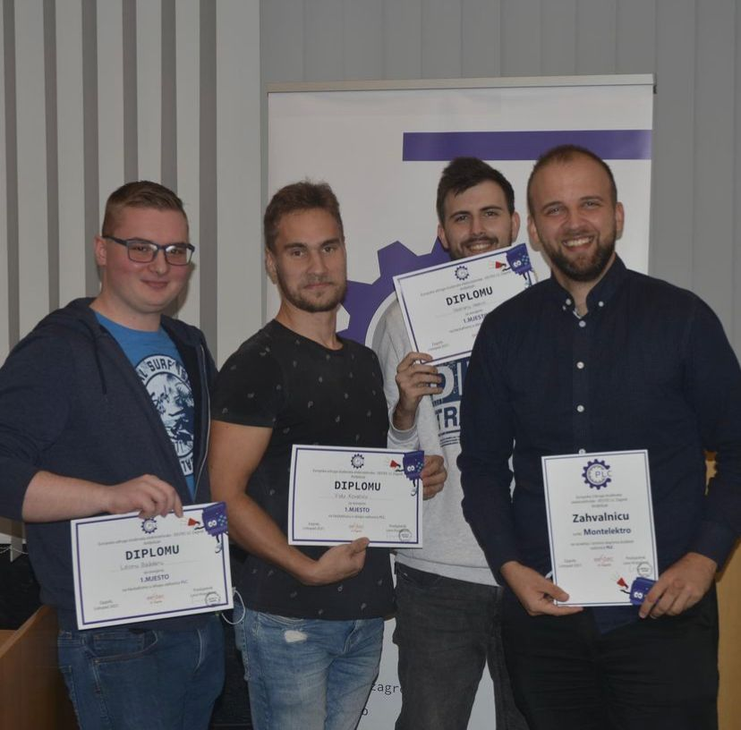
Slika 7: g. Mislav Gazdović s pobjedničkim timom na svečanom zatvaranju

Nakon Hackathon-a studenti su mogli poslati svoje dojmove o radionici koji su organizatorima poslužili kao dobar izvor informacija za daljnji napredak. Komentari su bili anonimni, a u nastavku slijede neke od njihovih pohvala i kritika:
· Mislim da je radionica super zamišljena. Zadatak je bio zanimljiv. Smatram da se možda prvo predavanje o matematičkom modeliranju trebalo održati među zadnjima jer je dosta bitno za zadatak a u roku od dva tjedna dosta se toga zaboravi. Bilo bi super kad bi se moglo možda napraviti i par zadataka koji bi se rješavali prije samog hackatona čisto kako bi se ljudima koji se do tada možda nisu susreli s Tia portalom on približio. Sve u svemu ova radionica je za mene bila jedno lijepo i korisno iskustvo.
· Cure su odlično sve napravile, bez većih propusta u organizaciji. Predavači su generalno bili zanimljivi, a zadatak i ispavljanje zadatka korektno.
· Radionica mi je bila zanimljiva, predavanja su mi se dosta svidjela. Raspored predavanja je bio dobar, dobro je što su stvari vezane za zadatak u prvom tjednu. Izbor sadržaja predavanja je također bio dobar, bilo je prilike za usvojiti neka nova praktična znanja kao i za upoznati se s kompanijama i novim trendovima u industriji. Posebno bih pohvalio komunikaciju s organizatoricama koja je bila precizna i ažurna, pogotovo brze odgovore na mail. Kao kritiku bih spomenuo loš raspored ekipa. U mojoj ekipi sam bio jedini sa nekakvim znanjem programiranja PLC-ova pa sam na kraju jedini radio zadatak. Također bih predložio da, ukoliko to epidemiološke mjere dopuste, idućih godina radionice koje su praktične izvode i paralelno studenti sa svojih laptopa kako bi bolje naučili i shvatili temu. Sve u svemu mi je bilo zanimljivo i preporučio bih sudjelovanje i drugim studentima koji su zainteresirani u područje.
· Dobre stvari: To što radionica uopće postoji, zadatak je po meni dobro osmišljen, predavači su kvalitetni i potrudili su se. Hrana na otvaranju je bila dosta dobra :) Manje dobre stvari: Nije bilo jasno postoji li akademska četvrt i često bi predavanja počela u 4:30 ili 5:30 zbog tehničkih poteškoća; mislim da bi predavanja trebala biti više usmjerena na zadatak i samo PLC programiranje, da nam pokažu neke "fore" kako najkvalitetnije to napraviti (možda da se na jednom predavanju pokaže prošlogodišnji zadatak i komentira, ili da zajedno riješimo). Mi smo riješili zadatak i to radi, ali je pitanje koliko je kod robustan odnosno kvalitetan.

ZAKLJUČAK

S obzirom na samu tematiku projekta, PLC radionica smatra se najuspješnijom radionicom studentske udruge EESTEC LC Zagreb u području elektrotehničkih znanosti i primjene programiranja u automatizaciji. Rezultati kao i zadovoljstvo partnera iz poduzeća nakon natjecanja potvrđuje uspješnost organizacije radionice i kvalitete odslušanih predavanja pomoću kojih su studenti imali priliku unaprijediti svoje vještine u području automatizacije i programiranja PLC-ova.

Po završetku, osim priznanja i nagrada, ponajbolji sudionici dobili su stipendije od partnerske tvrtke Montelektro te priliku za studentski posao u realnom sektoru. Sama radionica potaknula je članove udruge da se okušaju u organizaciji sličnih projekata koje vodi EESTEC LC Zagreb te je privukla nekoliko studenata da se pridruže radu udruge čime se potvrđuje činjenica da je radionica zaista u cilju imala promicanje studentske proaktivnosti te produbljivanje interesa kao i usavršavanje teorijskog te praktičnog znanja studenata i van fakultetskih okvira.

Organizacija ovakvih projekata edukativnog karaktera jedinstvena je prilika da se spoji akademsko znanje te praktično iskustvo iz industrije. Ovakvim inicijativama nudi se mogućnost da se studenti kroz sudjelovanje na radionici upoznaju s novim tehnologijama iz svog interesnog područja, a samu kvalitetu te uspješnost organizacije potvrđuju pozitivni komentari studenata kao i predstavnika partnerskih poduzeća.

SAŽETAK

PLC radionica je besplatna radionica edukativnog karaktera koja obrađuje područje industrijske automatizacije te programiranja PLC-a. Nova radionica ove tematike u potpunoj organizaciji studentske udruge EESTEC LC Zagreb održana je u razdoblju od 4. do 19. listopada 2021. godine.

Projekt je zamišljen kao stručna radionica podijeljena na teorijski i praktični dio. Participanti radionice najprije su sudjelovali u teorijskom dijelu koji je obuhvaćao osam predavanja po dva do četiri sata raspodijeljenih u deset radnih dana. Predavanja su održana u prostorima Fakulteta elektrotehnike i računarstva pod vodstvom profesora s Fakulteta te predstavnika partnerskih tvrtki iz realnog sektora. Praktični dio projekta obuhvaćao je 72-satno natjecanje, Hackathon, na kojem su sudionici imali priliku upoznati se s problematikom s kojom se inače suočavaju stručnjaci iz industrije. Zadatak za završno natjecanje osmislio je te ocijenio predstavnik tvrtke Montelektro te predavač na radionici mag. ing. Mislav Gazdović.

Osim produbljivanja svojih interesa te nadogradnje teorijskog i praktičnog znanja u području automatizacije, studenti su imali priliku upoznati se s izazovima s kojima se svakodnevno susreću velika poduzeća iz ove domene, povezati se s potencijalnim poslodavcima kao i ispitati svoje mogućnosti timskog rada kroz sudjelovanje na Hackathonu.

Projekt se smatra iznimno uspješnim što potvrđuje odziv i pozitivni komentari studenata, interes i zadovoljstvo partnerskih tvrtki s kojima se surađivalo te pohvale Upravnog odbora udruge kao i velika podrška Fakulteta elektrotehnike i računarstva za održavanje radionice. Pozitivne povratne informacije oko organizacije i realizacije projekta dokazuju kvalitetu istog te ostavljaju prostor za nastavak održavanja radionice i sljedeće akademske godine.

Ključne riječi: PLC programiranje, industrijska automatizacija, Hackathon

SUMMARY

PLC workshop is a free workshop of an educational nature that deals with the field of industrial automation and programming of PLCs. A new workshop on this topic, fully organized by the student association EESTEC LC Zagreb, was held in the period from 4th to 19th October 2021.

The project is conceived as a professional workshop divided into the theoretical and practical parts. Workshop participants first participated in a theoretical part that included eight lectures of two to four hours spread over ten working days. Lectures were held at the Faculty of Electrical Engineering and Computing under the guidance of professors from the Faculty and representatives of partner companies from the real sector as well. The practical part of the project included a 72-hour competition called the Hackathon, where participants had the opportunity to get acquainted with the issues facing industry experts. The task for the final competition was designed and evaluated by a representative of the company Montelektro and a lecturer at the workshop, mag. ing. Mislav Gazdović.

In addition to deepening their interests and upgrading theoretical and practical knowledge in the field of automation, students had the opportunity to learn about the challenges faced by large companies in this field, connect with potential employers and examine their teamwork through participation in Hackathon.

The project is considered extremely successful, which is confirmed by the response and positive comments of students, interest, and delectation of partner companies and praise from the Board of Directors, and great support of the Faculty of Electrical Engineering and Computing for the workshop. Positive feedback about the organization and implementation of the project proves its quality and makes room for continued maintenance in the next academic year.

Keywords: PLC programming, industrial automation, Hackathon

- PRILOZI

- Facebook stranica radionice:
https://www.facebook.com/plc.zagreb/

- Instagram stranica radionice:
https://www.instagram.com/plc_zagreb/

- Medijske objave:

- Objava na studentskom portalu:
https://studentski.hr/studenti/vijesti/eestec-organizira-besplatne-radionice-o-plc-programiranju-predvidene-su-i-nagrade
- Promotivna objava na stranicama Tehničkog veleučilišta u Zagrebu:
https://www.tvz.hr/prijave-za-radionicu-plc-su-otvorene/
- Promotivna objava na web stranici Fakulteta elektrotehnike i računarstva:
https://www.fer.unizg.hr/intranet/studenti/obavijesti?@=2ud5u
- Promotivna objava na stranicama Fakulteta strojarstva i brodogradnje:
https://www.fsb.unizg.hr/index.php?fsbonline&novosti&id=35069
- Promotivna objava na stranici tvrtke Montelektro:
https://www.montelektro.hr/hr/platinastosponzorstvoplcradionice/
- Objava pobjednika Hackathona na stranicama tvrtke Montelektro:
https://www.montelektro.hr/hr/pobjednici-montelektrove-plc-radionice/
- Promotivna objava partnera na Instagram stranici tvrtke Montelektro:
https://www.instagram.com/p/CVCwOWmIiz_/?igshid=MDJmNzVkMjY%3D

